**Türkiye'de Kitlesel Açık Çevrimiçi Derslerle İlgili Hazırlanan Tezlerin Metin Madenciliği İle Bibliyometrik Analizi**

Murat ARTSIN1, https://orcid.org/0000-0002-4975-0238, artsinm@gmail.com

1Bilecik Şeyh Edebali Üniversitesi - Açık ve Uzaktan Öğrenme Uygulama ve Araştırma Merkezi

**Özet**

Kitlesel Açık Çevrimiçi Derslerin eğitimde fırsat eşitliği sağlama, eğitimin demokratikleştirilmesini sağlama ve bilginin özgürleştirilmesini sağlama gibi amaçlara hizmet ettiği ifade edilmektedir (Bozkurt, Koçdar, Çağıltay, Eşref, Çelik, Karaman ve Kurşun, 2021). Bunun beraberinde Türkiye yükseköğretiminde Kitlesel Açık Çevrimiçi Derslere yönelik farkındalığın az olması ve ulusal alan yazındaki çalışmaların yetersiz olduğu vurgulansa da (Aydın, 2017) bir cazibe merkezi olduğu yönünde de dikkat çekici çalışmalar bulunmaktadır (Kesim ve Altınpulluk, 2014). İşte bu doğrultuda kitlesel açık çevrimiçi dersler ile ilgili Türkiye’de gerçekleştirilmiş yüksek lisans ve doktora tezlerinin bibliyometrik analiz yöntemiyle incelenerek ulusal mevcut durumun ortaya çıkarılması amaçlanmıştır. Bu amaç doğrultusunda ulusal tez merkezi (YÖK TEZ) üzerinden tez adı alanında kitlesel açık çevrimiçi dersler ifadesinin yer aldığı 12 tez incelenmiştir.

**Anahtar Kelimeler:** *kitlesel açık çevrimiçi dersler, kaçd, uzaktan eğitim*

**Text Mining And Bibliometric Analysis Of Theses Prepared On Massive Open Online Courses In Turkey**

**Abstract**

It is stated that Massive Open Online Courses serve purposes such as providing equal opportunities in education, democratization of education, and liberation of information (Bozkurt, Koçdar, Çağıltay, Eşref, Çelik, Karaman and Kurşun, 2021). With that being said, although it is emphasized that there is low awareness of Massive Open Online Courses in higher education in Turkey and that studies in the national literature are insufficient (Aydın, 2017), there are also remarkable studies indicating that it is a center of attraction (Kesim and Altınpulluk, 2014). In this direction, it was aimed to reveal the national current situation by reviewing the master's and doctoral theses prepared in Turkey on massive open online courses using the bibliometric analysis method. For this purpose, 12 theses in which the phrase "massive open online courses" is included in the thesis name field were reviewed through the national thesis center (YÖK TEZ).

**Keywords:** massive open online courses, mooc, distance education

**Giriş**

Eğitimde açıklık kavramının günümüzdeki sarsıcı yansımalarından biri de Kitlesel Açık Çevrimiçi Derslerdir (KAÇD). KAÇD’lerin ücretsiz olması ve büyük halk kitlelerin beğenisine sunulması çok hızlı bir şekilde yaygınlaşmasını sağlamıştır. Hatta bu etkinin mevcut yükseköğretimi dahi bir dönüşüme zorladığı da ifade edilmektedir (Kelly, 2014; Yuan & Powell, 2013). Böylesi büyük bir dönüşüme neden olan KAÇD’lere yönelik günümüzde birçok çalışmanın gerçekleştirildiği görülebilmektedir. KAÇD’ler üzerinde gerçekleştirilen çalışmalarda dikkat çekici bulgular bulunmaktadır. Bu bağlamda sistemden ayrılma oranlarının oldukça fazla olduğu ve buna yönelik çalışmaların gerçekleştirildiği belirtilmektedir (Liyanagunawardena, Parslow ve Williams, 2014). Agarwala (2013) ise KAÇD içerisindeki katılımcıların %10’unun dersleri tamamlayabildiklerini ifade etmiştir. Öte yandan akreditasyon sorunları, sisteme alışma zorluğu ve öğrenen-öğreten etkileşiminin düşük olması gibi bulgularında bulunduğu ifade edilmiştir (Bozkurt, 2015; Bozkurt, 2016).

KAÇD öğrenenlerin doğrudan kendi istek ve arzularıyla dahil oldukları açık sistemler olarak ifade edilmektedir (Artsın, Koçdar ve Bozkurt, 2020). Bu gibi esnek ortamların olumsuz yanlarının yanı sıra olumlu yanları da bulunmaktadır. KAÇD’ler farklı öğrenme yaklaşımlarını benimseyen öğrenenler için olanaklar sunmaktadır. Öğrenenler için oldukça ekonomik ve kolay ulaşılabilir olmasıyla beraber her zaman ve her yerden erişim imkanı sunmaktadır. İşte bu gibi özellikleri sebebiyle KAÇD’lere yönelik ulusal ve uluslararası çalışmalar yaygınlaşmakta ve KAÇD’lerin sayısı her geçen gün artmaktadır.

KAÇD’lerin eğitimde fırsat eşitliği sağlaması ve eğitimi demokratikleşmesi bağlamında önemli olduğu vurgulanmaktadır (Bozkurt, Koçdar, Çağıltay, Eşref, Çelik, Karaman ve Kurşun, 2021). Durum böyle olunca alanyazında gerçekleştirilen çalışmaların ulusal ve uluslararası boyutunun incelenmesi var olan durumun ortaya çıkması açısından önemlidir. Türkiye özelinde KAÇD’ler değerlendirildiğinde farkındalığın az olduğu ve ulusal alan yazındaki çalışmaların yetersiz olduğu vurgulanmaktadır (Aydın, 2017). Öte yandan Türkiye’deki KAÇD’lerin bir cazibe merkezi olduğu yönünde de ifadeler bulunmaktadır (Kesim ve Altınpulluk, 2014). İşte bu doğrultuda KAÇD’ler ile ilgili Türkiye’de gerçekleştirilmiş yüksek lisans ve doktora tezlerinin bibliyometrik analiz yöntemiyle incelenerek ulusal mevcut durumun ortaya çıkarılması amaçlanmıştır.

**Yöntem**

Bu çalışmada, Türkiyede gerçekleştirilmiş 12 adet lisansüstü tez bibliyometrik analiz yöntemiyle incelenmiştir. Söz konusu incelenen bu tezler Ulusal Tez Merkezi (YÖK TEZ) üzerinde erişim izni olan yüksek lisans ve doktora tezlerinden oluşmaktadır. Araştırmanın verilerinin toplanması amacıyla Ulusal Tez Merkezi veritabanında arama terimi olarak tez adında “kitlesel açık çevrimiçi ders” ifadesi taranmıştır. 10 Eylül 2021 tarihinde gerçekleştirilen tarama sonucunda ise 12 adet lisansüstü tez olduğu tespit edilmiştir. Tezlerin incelenmesi için Microsoft Excel ve VOSviewer isimli programlardan faydalanılmıştır. Microsoft Excel programı üzerinden tezlere ait yıl, üniversite adı, tez türü, sayfa sayısı, tez dili, anahtar kelimeler, yayınlandığı bölüm, yayınlandığı enstitü, odak konu, ingilizce özet başlıklarına dair bilgilerin oluşturulması gerçekleştirilmiştir. VOSviewer programıyla ise söz konusu incelenen tezlerin ingilizce özetlerinin metin madenciliği ile analizi gerçekleştirilmiştir.

**Bulgular**

Tezlerde en sık kullanılan anahtar kelimeler şu şekilde tespit edilmiştir; Kullanılabilirlik (2), Bağlantıcılık (2), açık eğitim (2), açık ve uzaktan öğrenme (3), uzaktan eğitim (4), KAÇD (5) kitlesel açık çevrimiçi dersler (10). Tez türü bağlamında gerçekleştirilen incelemede 2 doktora tezi ve 10 yüksek lisan tezi olduğu tespit edilmiştir. Tez dili bilgileri incelendiğinde 2 İngilizce ve 10 Türkçe tezin olduğu görülmüştür. Tezlerin yayınlandığı tarihlere göre sıralaması ise şu şekildedir; 2015 yılı (1), 2016 yılı (2), 2017 yılı (1), 2018 yılı (1), 2019 yılı (5), 2020 yılı (2).

| **Yıl** | **N** |
| --- | --- |
| 2015 | 1 |
| 2016 | 2 |
| 2017 | 1 |
| 2018 | 1 |
| 2019 | 5 |
| 2020 | 2 |
| **Toplam** | **12** |

Tezlerin üretildiği üniversitelere göre incelendiğinde ise üniversite ve tez sayıları şu şekilde tespit edilmiştir; Afyon Kocatepe Üniversitesi (1), Mimar Sinan Güzel Sanatlar Üniversitesi (1), İhsan Doğramacı Bilkent Üniversitesi (1), Hacettepe Üniversitesi (1), Bahçeşehir Üniversitesi (1), Fırat Üniversitesi (1), Gazi Üniversitesi (2), Anadolu Üniversitesi (4).

| **Üniversite Adı** | **N** |
| --- | --- |
| Afyon Kocatepe Üniversitesi | 1 |
| Mimar Sinan Güzel Sanatlar Üniversitesi | 1 |
| İhsan Doğramacı Bilkent Üniversitesi | 1 |
| Hacettepe Üniversitesi | 1 |
| Bahçeşehir Üniversitesi | 1 |
| Fırat Üniversitesi | 1 |
| Gazi Üniversitesi | 2 |
| Anadolu Üniversitesi | 4 |
| **Toplam** | **12** |

Tez çalışmalarının gerçekleştirildiği enstitüler ise şu şekilde bulunmuştur; Fen Bilimleri Enstitüsü (2), Sosyal Bilimler Enstitüsü (4), Eğitim Bilimleri Enstitüsü (6).

| **Enstitü** | **N** |
| --- | --- |
| Fen Bilimleri Enstitüsü | 2 |
| Sosyal Bilimler Enstitüsü | 4 |
| Eğitim Bilimleri Enstitüsü | 6 |
| **Toplam** | **12** |

Tezlerin gerçekleştirildiği programlar bazında yapılan incelemede ise şu bilgiler tespit edilmiştir; İngiliz Dili Eğitimi Ana Bilim Dalı (1), Bilgisayar Ana Bilim Dalı (1), Bilgisayar Ortamında Sanat ve Tasarım Ana Bilim Dalı (1), Eğitim Programları ve Öğretimi Ana Bilim Dalı (1) Bilgisayar ve Öğretim Teknolojileri Eğitimi Ana Bilim Dalı (4) Uzaktan Eğitim Ana Bilim Dalı (4).

| **Ana Bilim Dalı** | **N** |
| --- | --- |
| İngiliz Dili Eğitimi Ana Bilim Dalı | 1 |
| Bilgisayar Ana Bilim Dalı | 1 |
| Bilgisayar Ortamında Sanat ve Tasarım Ana Bilim | 1 |
| Eğitim Programları ve Öğretimi Ana Bilim Dal | 1 |
| Bilgisayar ve Öğretim Teknolojileri Eğitimi Ana Bilim Dalı | 4 |
| Uzaktan Eğitim Ana Bilim Dalı | 4 |
| **Toplam** | **12** |

Tezlerin odaklandıkları konuların ise şunlar olduğu görülmüştür; mobil öğrenme, içerik analizi, öğreten-öğrenen rolleri, öğrenci davranışı, öz-yönetimli öğrenme, kullanılabilirlik, çevresel faktörlerin değerlendirilmesi, puanlama anahtarı geliştirme, psikomotor becerilerin kazanılması, çoklu ortam tasarım ilkeleri, görüş ve deneyimdir.

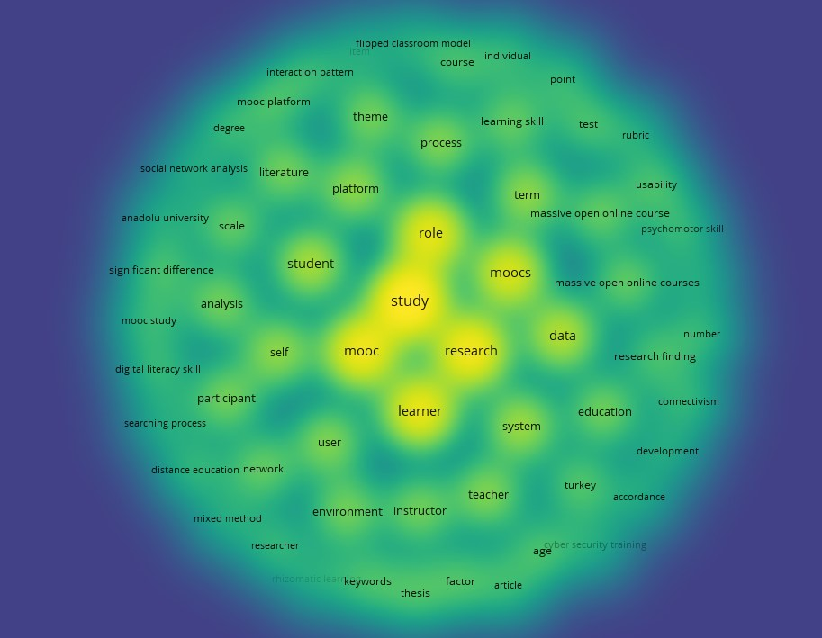

Analiz aşamasında yer alan tezlerin İngilizce özetlerinde yer alan metinler VOSviewer metin madenciliği programı ile analiz edilmiştir. Analiz sonucunda en sık tekrar eden kelimeler, harita ve yoğunlu görünümü ortaya çıkarılmıştır. En sık tekrar edilen kelimeler şunlar olarak tespit edilmiştir; theme (8), participant (8), environment (8), literature (8), instructor (8), user (9), teacher (9), self (10), platform (10), term (10), analysis (11), system (11), student (12), data (13), moocs (17), role (19), learner (20), mooc (21), research (22), study (28).

**Sonuç**

Çalışma sonucunda Türkiye’de gerçekleştirilen KAÇD’lere yönelik lisansüstü tez çalışmalarının genel bir perspektifi sunulmuştur. Türkiye’de KAÇD’lere yönelik çalışmaların erken gelişim döneminde olduğu bu bağlamda belirtilebilir. Alanyazında KAÇD’lere ilginin en üst düzeyde olduğu yılların 2011 (Rodriguez, 2012) ve 2012 (Sayın ve Seferoğlu, 2015) olduğu ifade iken Türkiye’de yaygın lisansüstü tez çalışmalarının 2019 ve 2020 yılında gerçekleştirildi görülmektedir. Tezler bilginin yaygınlaştırılması ve konu alanındaki eğilimlerin belirleyicisi olması durumundan (Bozkurt ve diğerleri, 2015) yola çıkarak Türkiye’de KAÇD’lere yönelik çalışmaların henüz daha yeni olduğu belirtilebilir. İncelenen çalışmaların anahtar kelimelerinin büyük bir çoğunluğunun KAÇD’ler olduğu görülmektedir. Yine yoğunlukla çalışıldığı bir disiplin olan uzaktan eğitim ve açık ve uzaktan öğrenme gibi anahtar kavramlarında tezlerde belirtildiği belirtilmektedir. Aydın (2011) uzaktan eğitimin alanyazındaki açıklık kavramının yansımalarıyla beraber alanın tanımının açık ve uzaktan öğrenme olarak tanımlandığını ifade etmektedir. Çalışmada, alanın tanımı noktasında birçok çalışmada açık ve uzaktan öğrenme anahtar kavramının kullanıldığı görülmektedir.

Doktora tezlerinin uzun soluklu ve yüksek nitelikli çalışmalarda olmasından kaynaklı KAÇD’ler ile ilgili gerçekleştirilen doktora tezinin daha düşük sayıda olduğu görülmüştür. KAÇD konusunda lisansüstü çalışmaların en çok gerçekleştirildiği üniversitelerde ise Gazi Üniversitesi ve Anadolu Üniversitesinin olduğu görülmektedir. Anadolu Üniversitesi Sosyal Bilimler Enstitüsü Uzaktan Eğitim Ana Bilim Dalı en çok tez çalışmasının gerçekleştirildiği program olarak dikkat çekmektedir. Ardından ise Bilgisayar ve Öğretim Teknolojileri Eğitimi Ana Bilim Dalı içerisinde gerçekleştirilen çokça fazla çalışmanın olduğu görülmektedir. Analizler sonucunda KAÇD’lerdeki odak konunun öğrenciler olduğu görülmüştür. Hem gerçekleştirilen odak konularda hemde metin madenciliği uygulaması üzerinden gerçekleştirilen analizler sonucunda çalışmaların temelini öğrencilerin oluşturduğu görülmektedir. Öğrencilere yönelik çalışmalarda ise öğrencilerin rollerinin analizine yönelik çalışmalar olduğu görülmektedir.

**Kaynakça**

Agarwala, M. (2013). A research summary on mooc completion rates. *Edlab, Teachers College Columbia University*, https://edlab.tc.columbia.edu/blog/8990-A-Research-Summary-on-MOOC-Completion-Rates (Erişim Tarihi: 04.11.2021).

Artsın, M. , Koçdar, S. & Bozkurt, A. (2020). Öğrenenlerin Öz-Yönetimli Öğrenme Becerilerinin Kitlesel Açık Çevrimiçi Dersler Bağlamında İncelenmesi. *Anadolu Journal of Educational Sciences International, 10*(1), 1-30. DOI: 10.18039/ajesi.681905

Aydın, C. H. (2011). *Açık ve uzaktan öğrenme: öğrenci adaylarının bakış açısı*. Ankara: İşkur Matbaacılık

Aydin, C. H. (2017). Current Status of the MOOC Movement in the World and Reaction of the Turkish Higher Education Institutions. *Open Praxis, 9*(1), 59-78. (6).

Bozkurt, A. (2015). Kitlesel açık çevrimiçi dersler (massive open online courses- MOOCS) ve sayısal bilgi çağında yaşam boyu öğrenme fırsatı. *Açık Öğretim Uygulamaları ve Araştırmaları Dergisi, 1*(1), 56-82.

Bozkurt, A. (2016). *Bağlantıcı kitlesel açık çevrimiçi derslerde etkileşim örüntüleri ve öğreten-öğrenen rollerinin belirlenmesi* (Doktora tezi). Anadolu Üniversitesi, Sosyal Bilimler Enstitüsü, Eskişehir.

Bozkurt, A., Kumtepe, E. G., Kumtepe, A. T., Aydın, İ. E., Bozkaya, M., ve Aydın, C. H. (2015). Research trends in Turkish distance education: A content analysis of dissertations, 1986-2014. *European Journal of Open, Distance and E-learning, 18*(2), 1-21.

Bozkurt, A. , Koçdar, S. , Çağıltay, K. , Eşfer, S. , Çelik, B. , Karaman, S. & Kurşun, E. (2021). Türkiye'de Kitlesel Açık Çevrimiçi Dersler (KAÇD) ve Türk Yükseköğretimi Bağlamında Bir Değerlendirme . *Yükseköğretim Dergisi , 11* (2 Pt 2) , 521-536 . DOI: 10.2399/yod.20.702064.

Kelly, A. P. (2014). *Disruptor, Distracter, or What? a Policymaker’s Guide to Massive Open Online Courses (MOOCS)*. Bellwether Education Partners.

Kesim, E., & Altınpulluk, H. (2014). Perceptions of distance education professionals regarding the use of MOOCs. *Turkish Online Journal of Qualitative Inquiry, 5*(4), 62-85.

Liyanagunawardena, T. R., Parslow, P. And Williams, S. (2014). *Dropout: MOOC Participants’perspective*. In Emoocs 2014, The Second MOOC European Stakeholders Summit, 10-12th February 2014, Lausanne, Switzerland, 95-100.

Rodriguez, C. O. (2012). Moocs and the aı-stanford like courses: two successful and distinct course formats for massive open online courses. *European journal of open, Distance And E-Learning*. www.eurodl.org/materials/contrib/2012/Rodriguez.pdf (Erişim Tarihi: 17.03.2018).

Sayın, Z., ve Seferoğlu, S. S. (2015). Çevrimiçi eğitime güncel bir bakış: kitlesel açık çevrimiçi dersler üzerine bir değerlendirme. *Akademik Bilişim 2015*. Anadolu Üniversitesi, Eskişehir.

Yuan, L., and Powell, S. (2013). Moocs and open education: ımplications for higher education. Bolton, UK: JISC, *Centre For Educational Technology & Interoperability Standards*.